
Әкімдіктің 2016 жылғы 4 шілдедегі № 323 "Қоршаған ортаны қорғау саласындағы мемлекеттік көрсетілетін қызметтер регламенттерін бекіту туралы" қаулысына өзгерістер енгізу туралы
Күшін жойған
Қостанай облысы әкімдігінің 2019 жылғы 11 сәуірдегі № 151 қаулысы. Қостанай облысының Әділет департаментінде 2019 жылғы 12 сәуірде № 8350 болып тіркелді. Күші жойылды - Қостанай облысы әкімдігінің 2020 жылғы 13 қаңтардағы № 9 қаулысымен
Ескерту. Күші жойылды - Қостанай облысы әкімдігінің 13.01.2020 № 9 қаулысымен (алғашқы ресми жарияланған күнiнен кейін күнтiзбелiк он күн өткен соң қолданысқа енгiзiледi).
"Мемлекеттік көрсетілетін қызметтер туралы" 2013 жылғы 15 сәуірдегі Қазақстан Республикасы Заңының 16-бабына сәйкес Қостанай облысының әкімдігі ҚАУЛЫ ЕТЕДІ:
1. Қостанай облысы әкімдігінің "Қоршаған ортаны қорғау саласындағы мемлекеттік көрсетілетін қызметтер регламенттерін бекіту туралы" 2016 жылғы 4 шілдедегі № 323 қаулысына (2016 жылғы 17 тамызда "Әділет" ақпараттық-құқықтық жүйесінде жарияланған, Нормативтік құқықтық актілерді мемлекеттік тіркеу тізілімінде № 6570 болып тіркелген) мынадай өзгерістер енгізілсін:
көрсетілген қаулымен бекітілген "II, III және IV санаттардағы объектілер үшін қоршаған ортаға эмиссияға рұқсат беру" мемлекеттік көрсетілетін қызмет регламенті осы қаулының 1-қосымшасына сәйкес жаңа редакцияда жазылсын;
көрсетілген қаулымен бекітілген "II, III және IV санаттардағы объектілер үшін мемлекеттік экологиялық сараптама қорытындысын беру" мемлекеттік көрсетілетін қызмет регламенті осы қаулының 2-қосымшасына сәйкес жаңа редакцияда жазылсын.
2. "Қостанай облысы әкімдігінің табиғи ресурстар және табиғат пайдалануды реттеу басқармасы" мемлекеттік мекемесі Қазақстан Республикасының заңнамасымен белгіленген тәртіпте:
1) осы қаулының аумақтық әділет органында мемлекеттік тіркелуін;
2) осы қаулы мемлекеттік тіркелген күннен бастап күнтізбелік он күн ішінде оның қазақ және орыс тілдеріндегі қағаз және электрондық түрдегі көшірмесін "Қазақстан Республикасының Заңнама және құқықтық ақпарат институты" шаруашылық жүргізу құқығындағы республикалық мемлекеттік кәсіпорнына ресми жариялау және Қазақстан Республикасы нормативтік құқықтық актілерінің эталондық бақылау банкіне енгізу үшін жіберілуін;
3) осы қаулыны ресми жарияланғанынан кейін Қостанай облысы әкімдігінің интернет-ресурсында орналастырылуын қамтамасыз етсін.
3. Осы қаулының орындалуын бақылау Қостанай облысы әкімінің жетекшілік ететін орынбасарына жүктелсін.
4. Осы қаулы алғашқы ресми жарияланған күнінен кейін күнтізбелік он күн өткен соң қолданысқа енгізіледі.
Әкімдіктің
2019 жылғы 11 сәуірдегі
№ 151 қаулысына
1-қосымша

Әкімдіктің
2016 жылғы 4 шілдедегі
№ 323 қаулысына
1-қосымша
"II, III және IV санаттардағы объектілер үшін қоршаған ортаға эмиссияға рұқсат беру" мемлекеттік көрсетілетін қызмет регламенті
1. Жалпы ережелер
1. "ІІ, ІІІ және ІV санаттардағы объектілер үшін қоршаған ортаға эмиссияға рұқсат беру" мемлекеттік көрсетілетін қызметін (бұдан әрі – мемлекеттік көрсетілетін қызмет) облыстың жергілікті атқарушы органы ("Қостанай облысы әкімдігінің табиғи ресурстар және табиғат пайдалануды реттеу басқармасы" мемлекеттік мекемесі) (бұдан әрі – көрсетілетін қызметті беруші) көрсетеді.
Өтінішті қабылдау және мемлекеттік қызмет көрсету нәтижесін беру www.еgоv.kz, www.elicense.kz "электрондық үкімет" веб-порталы (бұдан әрі – Портал) арқылы жүзеге асырылады.
2. Мемлекеттік көрсетілетін қызметті көрсету нысаны: электрондық түрінде.
3. Мемлекеттік қызметті көрсету нәтижесі – ІІ, ІІІ және ІV санаттардағы объектілер үшін қоршаған ортаға эмиссияға рұқсат, рұқсатты қайта ресімдеу не Қазақстан Республикасы Энергетика министрінің 2015 жылғы 23 сәуірдегі № 301 "Қоршаған ортаны қорғау саласындағы мемлекеттік көрсетілетін қызметтер стандарттарын бекіту туралы" бұйрығымен (Нормативтік құқықтық актілерді мемлекеттік тіркеу тізілімінде № 11229 болып тіркелген) бекітілген "ІІ, ІІІ және ІV санаттардағы объектілер үшін қоршаған ортаға эмиссияға рұқсат беру" мемлекеттік көрсетілетін қызмет стандартының (бұдан әрі – Стандарт) 10-тармағымен көзделген жағдайлар мен негіздер бойынша мемлекеттік қызметті көрсетуден бас тарту туралы уәжді жауап.
Мемлекеттік қызмет көрсету нәтижесін беру нысаны: электрондық.
2. Мемлекеттік қызметті көрсету процесінде көрсетілетін қызметті берушінің құрылымдық бөлімшелерінің (қызметкерлерінің) іс-қимылы тәртібін сипаттау
4. Мемлекеттік көрсетілетін қызмет көрсетілетін қызметті берушінің құрылымдық бөлімшелері (қызметкерлері) арқылы көрсетілмейді.
3. Мемлекеттік қызметті көрсету процесінде көрсетілетін қызметті берушінің құрылымдық бөлімшелерінің (қызметкерлерінің) өзара іс-қимылы тәртібін сипаттау
5. Мемлекеттік көрсетілетін қызмет көрсетілетін қызметті берушінің құрылымдық бөлімшелері (қызметкерлері) арқылы көрсетілмейді.
4. "Азаматтарға арналған үкімет" мемлекеттік корпорациясымен және (немесе) өзге де көрсетілетін қызметті берушілермен өзара іс-қимыл тәртібін, сондай-ақ мемлекеттік қызмет көрсету процесінде ақпараттық жүйелерді пайдалану тәртібін сипаттау
6. Мемлекеттік көрсетілетін қызмет "Азаматтарға арналған үкімет" мемлекеттік корпорациясы" коммерциялық емес акционерлік қоғамының Қостанай облысы бойынша филиалы арқылы көрсетілмейді.
7. Жүгіну тәртібін және Портал арқылы мемлекеттік қызмет көрсету кезінде көрсетілетін қызметті беруші мен көрсетілетін қызметті алушының рәсімдерінің (іс-қимылдарының) бірізділігін сипаттау:
1) көрсетілетін қызметті алушы жеке тұлғалар үшін жеке сәйкестендіру нөмірі (бұдан әрі – ЖСН), не заңды тұлғалар үшін бизнес сәйкестендіру нөмірі (бұдан әрі – БСН) арқылы Порталда тіркелуді, авторизациялауды жүзеге асырады;
2) көрсетілетін қызметті алушы электрондық мемлекеттік көрсетілетін қызметті таңдайды электрондық сұрау салудың жолдарын толтырады және Стандарттың 9-тармағында көрсетілген құжаттар топтамасын бекітеді;
3) көрсетілетін қызметті алушы электрондық цифрлық қолтаңбасы (бұдан әрі – ЭЦҚ) арқылы электрондық мемлекеттік қызметті көрсету үшін электрондық сұрау салуды куәландырады;
4) көрсетілетін қызметті беруші көрсетілетін қызметті алушының электрондық сұрау салуын өңдеуді (тексеруді, тіркеуді) жүзеге асырады;
5) көрсетілетін қызметті алушы Порталда электрондық сұрау салу мәртебесі және Стандарттың 4-тармағында мемлекеттік қызмет көрсетудің мерзімі туралы хабарламаны көрсетілетін қызметті алушының "жеке кабинетінен" алады;
6) көрсетілетін қызметті беруші көрсетілетін қызметті алушының "жеке кабинетіне" ЭЦҚ қол қойылған, электрондық құжат нысанындағы мемлекеттік қызмет көрсету нәтижесін жолдайды;
7) көрсетілетін қызметті алушы мемлекеттік қызмет көрсету нәтижесін Портал арқылы көрсетілетін қызметті алушының "жеке кабинетінен" алады.
Ақпараттық жүйелердің функционалдық өзара іс-қимыл диаграммасы осы Регламенттің қосымшасында көрсетілген.
"II, III және IV санаттардағы
объектілер үшін қоршаған
ортаға
эмиссияға рұқсат беру"
мемлекеттік көрсетілетін
қызмет регламентіне
қосымша
Портал арқылы мемлекеттік қызмет көрсету кезінде функционалдық өзара іс-қимыл диаграммасы

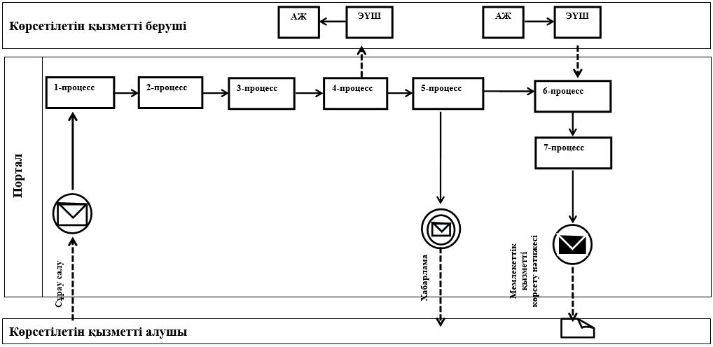

Шартты белгілер мен қысқартулар:

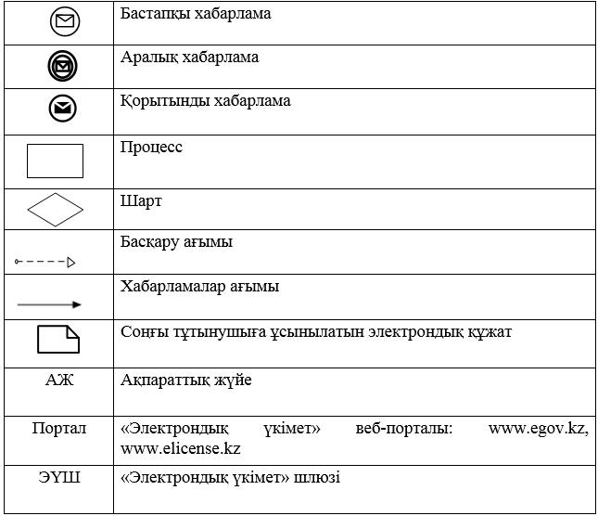

Әкімдіктің
2019 жылғы 11 сәуірдегі
№ 151 қаулысына
2-қосымша

Әкімдіктің
2016 жылғы 4 шілдедегі
№ 323 қаулысына
2-қосымша
"II, III және IV санаттардағы объектілер үшін мемлекеттік экологиялық сараптама қорытындысын беру" мемлекеттік көрсетілетін қызмет регламенті
1. Жалпы ережелер
1. "II, III және IV санаттардағы объектілер үшін мемлекеттік экологиялық сараптама қорытындысын беру" мемлекеттік көрсетілетін қызметін (бұдан әрі – мемлекеттік көрсетілетін қызмет) облыстың жергілікті атқарушы органы ("Қостанай облысы әкімдігінің табиғи ресурстар және табиғат пайдалануды реттеу басқармасы" мемлекеттік мекемесі) (бұдан әрі – көрсетілетін қызметті беруші) көрсетеді.
Өтінішті қабылдау және мемлекеттік қызмет көрсету нәтижесін беру www.еgоv.kz, www.elicense.kz "электрондық үкіметтің" веб-порталы (бұдан әрі – Портал) арқылы жүзеге асырылады.
2. Мемлекеттік қызметті көрсету нысаны: электрондық.
3. Мемлекеттік қызметті көрсету нәтижесі – Қазақстан Республикасы Энергетика министрінің 2015 жылғы 23 сәуірдегі № 301 "Қоршаған ортаны қорғау саласындағы мемлекеттік көрсетілетін қызметтер стандарттарын бекіту туралы" бұйрығымен (Нормативтік құқықтық актілерді мемлекеттік тіркеу тізілімінде № 11229 болып тіркелген) бекітілген "II, III және IV санаттардағы объектілер үшін мемлекеттік экологиялық сараптама қорытындысын беру" мемлекеттік көрсетілетін қызмет стандартының (бұдан әрі – Стандарт) 1-қосымшасына сәйкес нысан бойынша II, III және IV санаттардағы объектілер үшін мемлекеттік экологиялық сараптама қорытындысы немесе Стандарттың 10-тармағында көзделген жағдайларда және негіздер бойынша мемлекеттік қызмет көрсетуден бас тарту туралы уәжді жауап.
Мемлекеттік қызмет көрсету нәтижесін ұсыну нысаны: электрондық.
2. Мемлекеттік қызметті көрсету процесінде көрсетілетін қызметті берушінің құрылымдық бөлімшелерінің (қызметкерлерінің) іс-қимылы тәртібін сипаттау
4. Мемлекеттік көрсетілетін қызмет көрсетілетін қызметті берушінің құрылымдық бөлімшелері (қызметкерлері) арқылы көрсетілмейді.
3. Мемлекеттік қызметті көрсету процесінде көрсетілетін қызметті берушінің құрылымдық бөлімшелерінің (қызметкерлерінің) өзара іс-қимылы тәртібін сипаттау
5. Мемлекеттік көрсетілетін қызмет көрсетілетін қызметті берушінің құрылымдық бөлімшелері (қызметкерлері) арқылы көрсетілмейді.
4. "Азаматтарға арналған үкімет" мемлекеттік корпорациясымен және (немесе) өзге де көрсетілетін қызметті берушілермен өзара іс-қимыл тәртібін, сондай-ақ мемлекеттік қызмет көрсету процесінде ақпараттық жүйелерді пайдалану тәртібін сипаттау
6. Мемлекеттік көрсетілетін қызмет "Азаматтарға арналған үкімет" мемлекеттік корпорациясы" коммерциялық емес акционерлік қоғамының Қостанай облысы бойынша филиалы арқылы көрсетілмейді.
7. Жүгіну тәртібін және Портал арқылы мемлекеттік қызмет көрсету кезінде көрсетілетін қызметті беруші мен көрсетілетін қызметті алушының рәсімдерінің (іс-қимылдарының) бірізділігін сипаттау:
1) көрсетілетін қызметті алушы жеке тұлғалар үшін жеке сәйкестендіру нөмірі (бұдан әрі – ЖСН), не заңды тұлғалар үшін бизнес сәйкестендіру нөмірі (бұдан әрі – БСН) арқылы Порталда тіркелуді, авторизациялауды жүзеге асырады;
2) көрсетілетін қызметті алушы электрондық мемлекеттік көрсетілетін қызметті таңдайды электрондық сұрау салудың жолдарын толтырады және Стандарттың 9-тармағында көрсетілген құжаттар топтамасын бекітеді;
3) көрсетілетін қызметті алушы электрондық цифрлық қолтаңбасы (бұдан әрі – ЭЦҚ) арқылы электрондық мемлекеттік қызметті көрсету үшін электрондық сұрау салуды куәландырады;
4) көрсетілетін қызметті беруші көрсетілетін қызметті алушының электрондық сұрау салуын өңдеуді (тексеруді, тіркеуді) жүзеге асырады;
5) көрсетілетін қызметті алушы Порталда электрондық сұрау салу мәртебесі және Стандарттың 4-тармағында мемлекеттік қызмет көрсетудің мерзімі туралы хабарламаны көрсетілетін қызметті алушының "жеке кабинетінен" алады;
6) көрсетілетін қызметті беруші көрсетілетін қызметті алушының "жеке кабинетіне" ЭЦҚ қол қойылған, электрондық құжат нысанындағы мемлекеттік қызмет көрсету нәтижесін жолдайды;
7) көрсетілетін қызметті алушы мемлекеттік қызмет көрсету нәтижесін Портал арқылы көрсетілетін қызметті алушының "жеке кабинетінен" алады.
Ақпараттық жүйелердің функционалдық өзара іс-қимыл диаграммасы осы Регламенттің қосымшасында көрсетілген.
"II, III және IV санаттардағы
объектілер үшін мемлекеттік
экологиялық сараптама
қорытындысын беру"
мемлекеттік көрсетілетін қызмет
регламентіне қосымша
Портал арқылы мемлекеттік қызмет көрсету кезінде функционалдық өзара іс-қимыл диаграммасы

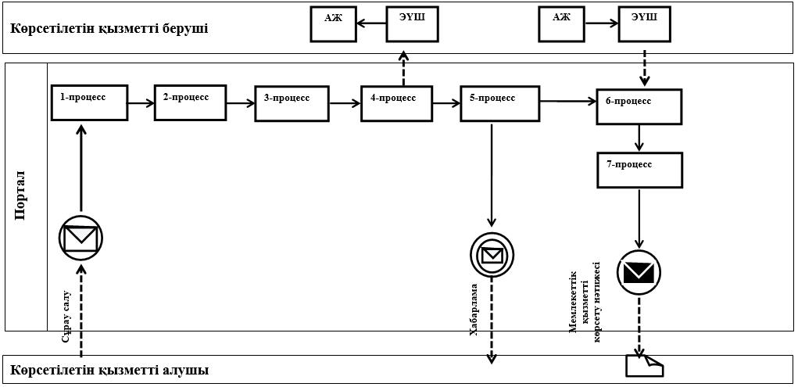

Шартты белгілер мен қысқартулар:

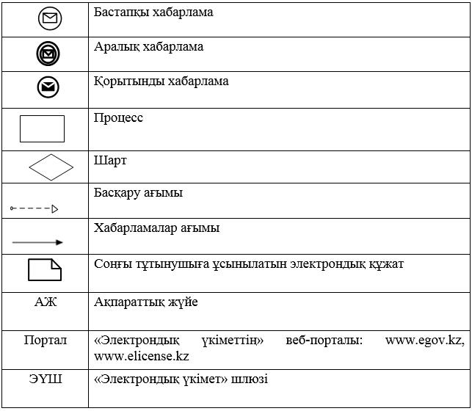

© 2012. Қазақстан Республикасы Әділет министрлігінің «Қазақстан Республикасының Заңнама және құқықтық ақпарат институты» ШЖҚ РМК

